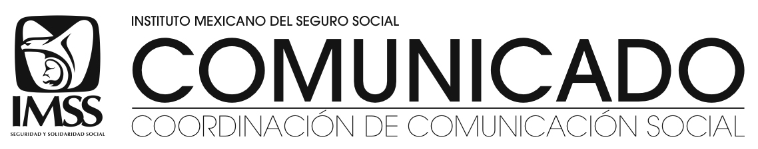
Washington D. C., a 3 de diciembre de 2013. No. 140

OPS Y CISS, EN UNA ALIANZA CONTINENTAL POR
LA SEGURIDAD SOCIAL Y LA SALUD HEMISFÉRICA

- Se celebra en Washington el primero de diversos seminarios que la OPS y la CISS realizarán en las Américas

- Ponen en perspectiva los retos y tendencias más relevantes de la seguridad social y la salud

Washington, D. C., a 3 de diciembre de 2013.- En la sede de la Organización Panamericana de la Salud (OPS) se llevó a cabo hoy el seminario “Cobertura Universal de Salud y la Seguridad Social, hacia la Integración de los Sistemas de Salud”, organizado entre la Conferencia Interamericana de Seguridad Social (CISS) y la OPS, en colaboración con la Organización de Estados Americanos (OEA).

Este taller es la primera acción concreta, resultado del Acuerdo de Cooperación entre la OEA y la CISS, suscrito el pasado 2 de diciembre, con el propósito de trabajar en temas como la salud y la protección social, presentes en las agendas de desarrollo de políticas públicas del continente.

El acuerdo CISS-OEA da cumplimiento al mandato de la Asamblea General de la CISS de julio pasado en San Salvador, de promover un acercamiento con esta organización.

En el taller, que fue transmitido en los portales electrónicos de la CISS y de la OPS, el Presidente de la CISS y Director General del Instituto Mexicano del Seguro Social (IMSS), doctor José Antonio González Anaya, comentó que los sistemas de seguridad social, además de tener como objetivo primordial la equidad, deben ser financieramente sustentables en el tiempo.

Asimismo, la doctora Carissa Etienne, Directora de la Organización Panamericana de la Salud, manifestó estar convencida que se tiene que incentivar la colaboración con la CISS y la OEA para abordar el tema de la seguridad social junto con el de la salud pública, y lograr así una mejora en la calidad y el alcance de los servicios, que cotribuyan a la Cobertura Universal.

Además, la doctora Maryse Robert, Directora del Departamento de Desarrollo Económico y Social de la Secretaría Ejecutiva para el Desarrollo Integral de OEA, señaló que es crucial que la región avance hacia sistemas de protección social integrales y dar solución a la fragmentación de políticas públicas que no cumplen con los principios fundamentales de justicia social y equidad, que los miembros de la OEA persiguen.

Por su parte, Juan Lozano, agradeció la disposición que la OPS y la OEA tuvieron para convertir esta iniciativa en una realidad, y reconoció que como producto de ello, a 60 días de haber iniciado una nueva gestión al frente de la Secretaría General de la CISS, es posible constatar que los organismos dedicados a la protección social de las Américas pueden trabajar juntos y realizar acciones concretas en beneficio del hemisferio.

Los participantes sostuvieron un diálogo vía internet con los ponentes y quedó de manifiesto los aportes que los sistemas de seguridad social pueden ofrecer en materia de salud para un mayor número de personas, así como los principales retos que enfrentan.

Se reúne González Anaya con miembros
Americas Society y Council of the Americas

Previamente, el Director General del IMSS sostuvo un desayuno privado con integrantes de Americas Society y Council of the Americas en esta misma ciudad.
Durante el encuentro con ambos organismos, González Anaya revisó las perspectivas de protección de la salud, las pensiones y el desempleo en México, ofreció su visión sobre la cobertura universal en el país y compartió sus experiencias en materia de seguridad social con los asistentes.

Americas Society es uno de los principales foros dedicados a la educación, el debate y el diálogo en América. Su misión es fomentar la comprensión de los problemas políticos, sociales y económicos que enfrenta la región.

Por su parte, el Consejo de las Américas es una organización de negocios fundada en 1965 por David Rockefeller, basada en la creencia fundamental de que el libre mercado y la iniciativa privada ofrecen el medio más eficaz para lograr el crecimiento económico. Entre sus miembros se encuentran más de 200 empresas líderes que representan la mayoría de la inversión privada de Estados Unidos en América Latina.

El Consejo acoge regularmente a presidentes, ministros, banqueros centrales, funcionarios de gobierno y líderes económicos, políticos, de negocios y financieros de todo el continente. Tiene un papel preponderante en el fomento del crecimiento económico regional y ha sido partidario de los acuerdos de libre comercio. Particularmente influyó en la concepción del Tratado de Libre Comercio de América del Norte (TLCAN).

--- o0o ---

